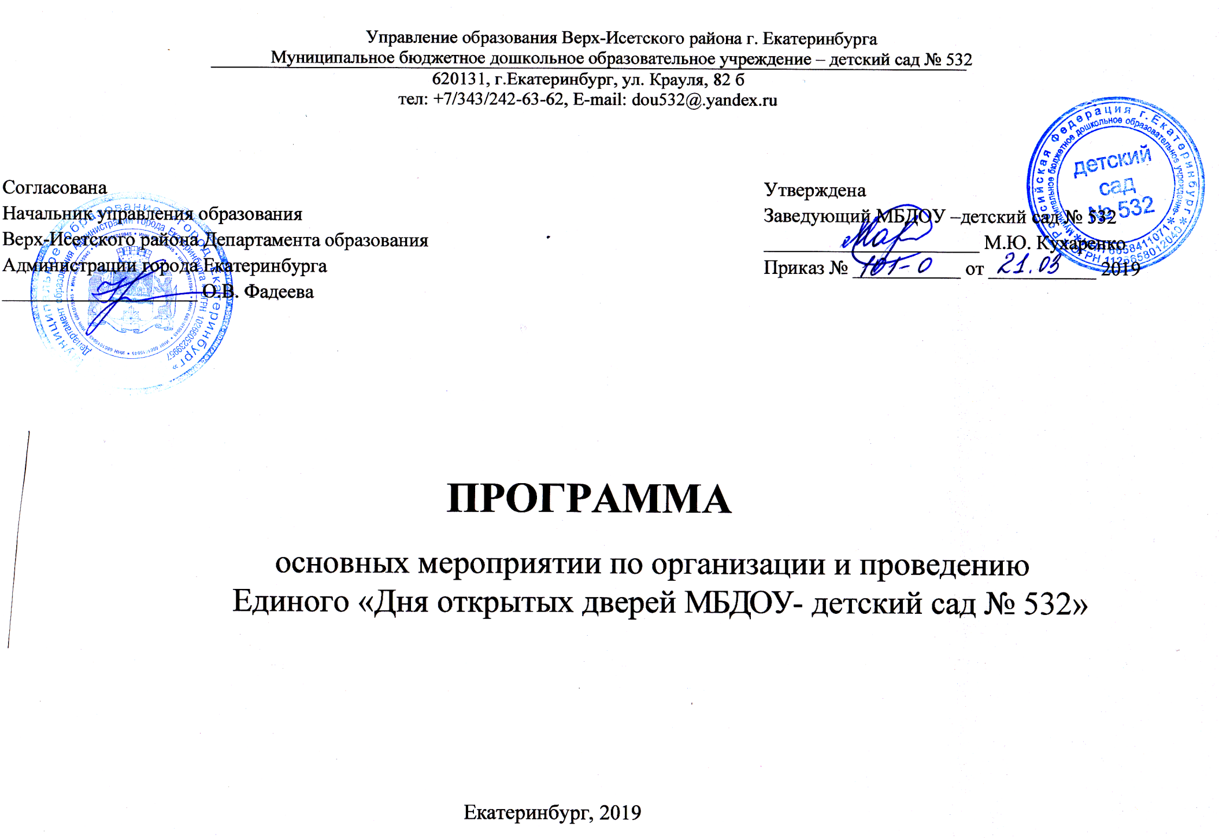

Мероприятие: Единый «День открытых дверей»
Место проведения: МБДОУ- детский сад № 532, ул. Крауля 82-6, телефон (343) 242-63-62, e-mail: dou532@/yandex.ru, официальный сайт 532.tvoysadik.ru
Дата проведения: 13.04.2019 год (суббота)
Время проведения: с 10-13.00 часов.
День открытых дверей МБДОУ проводится рамках реализации плана-программы по подготовке к комплектованию МБДОУ на 2019-2020 учебный год для родителей (законных представителей) детей, которые планируют пойти в муниципальный детский сад в 2019-2020 учебном году. Родители смогут получить информацию по вопросам комплектации детских садов на 2019-2020 учебный год, познакомиться с нормативно-правовой базой комплектования и зачисления детей в детский сад, получить консультацию воспитателя, учителя – логопеда и психолога в области дошкольного образования.
Цель проведения: Обеспечение информирования родителей (законных представителей), имеющих ребёнка, подлежащего обучению по образовательным программам дошкольного образования, проживающего на территории, закреплённой за МБДОУ об условиях. Созданных в Верх-Исетском районе города Екатеринбурга для реализации конституционных прав человека на бесплатное образование.
Задачи:
- Организовать мероприятия для родителей (законных представителей), детей, подлежащих обучению по образовательным программам дошкольного образования, по ознакомлению с системой дошкольного образования в городе Екатеринбурге.
- Обеспечить консультирование родителей (законных представителей) по вопросам комплектования МБД0У в 2019 голу.
Участники мероприятия: родители (законные представители) детей не посещающих дошкольные образовательные учреждения г. Екатеринбурга.
Принцип организации работы: прослушивание информации, участие в опросе, диалог по интересующим вопросам.
План проведения дня открытых дверей
№ п/п |  | Основное действие |  | Сроки проведения |  | Планируемый результат |  | Ответственный
1 |  | Подготовительный этап (целевая аудитория - руководители ДОУ, педагоги, родители)
1.1. |  | Уведомление родителей (законных  Представителей) детей, проживающих на закрепленной за МДОО территорией о мероприятии на официальном сайте МБДОУ, информационных стендах. |  | до 10.04.2019 ' |  | Информирование родителей, имеющих ребенка, подлежащего обучению по образовательным программам дошкольного образования, проживающего на территории, закрепленной за МБДОУ |  | Заведующий  Кухаренко Марина Юрьевна
2 |  | Основной этап - проведение Единого «Дня открытых дверей» 13.04.2019
 |  | Встреча и регистрация родителей (законных представителей) |  |  |  | Родители (законные представители) с первых шагов по территории МДОО видят заботу о благополучии и безопасности детей, листы регистрации |  | Заведующий  Кухаренко Марина Юрьевна
2.2. |  | Презентация МДОО |  | 10.00 - 10.20 |  | Информирование родителей (законных представителей) об основных особенностях комплектования МДОО города Екатеринбурга в соответствии с нормативно-правовыми актами всех уровней |  | Заведующий Кухаренко Марина Юрьевна
2.3. |  | Виртуальная экскурсия по МДОО |  | 10.20-11.00 |  | Ознакомление с основными технологическими и групповыми помещениями МДОО |  | Заведующий Кухаренко Марина Юрьевна  Заместитель заведующего по воспитательной и методической работе  Юрченко Оксана Александровна
2.4. | Ответы на вопросы родителей (законных представителей) |  | 11.00- 12.00 |  |  |  | Заведующий Кухаренко Марина Юрьевна
2.5. | Консультации педагогов, педагогов-психологов, учителей-логопедов, музыкальных руководителей, инструкторов по физической культуре |  | 12.00-12.50 |  |  |  | воспитатель Червонная Оксана Александровна;  учитель – логопед Казанцева Елена Геннадьевна; педагог – психолог Бриченко Елена Сергеевна, музыкальный руководитель Бородина Людмила Алексеевна, инструктор по физической культуре Пивоварова Ольга Павловна
2.6. | Оценка мероприятия родителями (законны ми представителями) |  | 12.50 – 13.00 |  | Анкетирование родителей (законных представителей) с оценкой и предложениями |  | Кухаренко Марина Юрьевна
2.7. | Уборка помещений МДОО |  | 13.10-14.00 |  | Подготовка помещений МДОО для посещения детьми |  | Уборщик служебных помещений Волегова Н.А.
3 | Заключительный этап - подведение итогов
3.1. | Подготовка информационной справки по итогам проведения мероприятия.  Размещение на официальном сайте МБДОУ и информационных стендах. |  | до 18.04.2018 |  | Анализ проведения мероприятия на уровне МДОО |  | Заведующий Кухаренко Марина Юрьевна, Педагогический совет МДОО

